1. 登陆界面 换下LOGO，我到时提供一张图片；
2. 首页 目前直接放一个空页面，到时我设计一些仪表盘，提供报表张；
3. 项目类型 状态调为 0 启用，1 禁用，日期格式进行下调下；
4. BOM维护
   1. BOM树形菜单展示
   2. 状态 启用/禁用
   3. 增加料号类型 （自制、外协等）
5. 增加个 供应商维护
6. 删除 部套维护 功能
7. 部门维护 采用树形结构；
8. 主节点计划 OK
9. 部套生产计划（原叫订单生产计划）
   1. 部套计划节点可以动态维护 （部套计划/二级计划）
   2. 部套计划节点， 设定和 主计划节点 参照关系
   3. 生成部套计划，就节点参照关系生成
   4. 但部套计划可根据需要进行手工调整
10. 订单生产计划（到部套下级，零件级）
    1. 零件可设定计划节点
    2. 计划节点 设定和 部套计划节点 参照关系
    3. 生成 订单生产计划
    4. 订单计划可根据需要进行手工调整

第9，10 条，增加个 重新生成功能-全部重新生成，生成生产计划-每次只生成差异的

1. 生产任务单，列出指定项目的 所有BOM清单 ，可按料号类型（自制、外协等查询）
   1. 列所出有订单生产计划（业务角度 自制件不包含）
   2. 生成生产任务单
2. 生产排程
   1. 列所出有订单生产计划（业务角度 全部自制件）
   2. 设定 工位、班次、加工完成时间、负责人

18.零件工序作业/反馈

根据生产排程中的数据，按照工序（参考08附件）进行反馈，并标注是否完成

19.设计触摸屏

MES_Process.aspx

1.大的输入框 【工号】

2.列表，列出他所有的生产任务

工程号、图号、名称、完成时间、状态（完成、未开始、暂停）

3.单击某个任务，显示零件工序作业/反馈界面，开始，结束、取消

2016/2/26

1. 工序维护，单纯的维护工序信息，把工位&机台 字段去掉 ；
2. BOM 维护要有新增、修改、删除功能；方式可不限；
3. 部门维护以树形方式展示
4. 订单管理
   1. 生产部套计划，只生成主数据（部套编码、部套名称）信息，不含计划；
5. 部套计划，根据当时提供的附件资料，计划列目前做成固定的（写死）

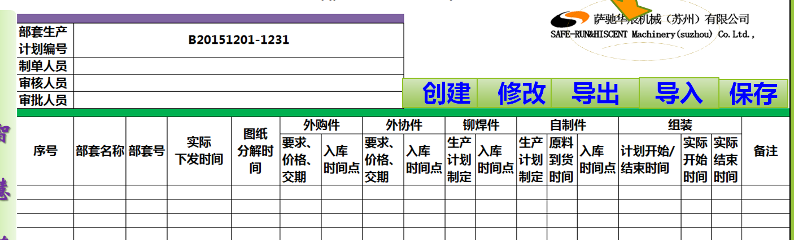

总结：朱将基础维护、部套及上层计划全部功能完善，段这边将 生产任务、排程、反馈 3个业务界面进行设计，提供给朱！

**订单评审计划（主节点计划）**

**部套计划（原来叫 订单生产计划，又含了零件计划）**

生产计划（零部件级）

生产排程计划

外购计划（主要是外购类）